# UNIVERSITAS GUNADARMA FAKULTAS ILMU KOMPUTER & TEKNOLOGI INFORMASI



(JUDUL)

Disusun Oleh :

|  |  |  |
| --- | --- | --- |
| Nama | : | Muhamad Fahri Riyadi |
| NPM | : | 23119876 |
| Jurusan | : | Sistem Komputer |
| Pembimbing | : | Dr. Ragiel Hadi Prayitno S.Kom., MT |

Diajukan Guna Melengkapi Sebagian Syarat Dalam

Mencapai Gelar Sarjana Strata Satu (S1)

JAKARTA

2023

# PERNYATAAN ORIGINALITAS DAN PUBLIKASI

|  |  |  |  |
| --- | --- | --- | --- |
|  | | | |
| Nama | : | Muhamad Fahri Riyadi |
| NPM | : | 23119876 |
| Judul | : |  |
| Tanggal Sidang | : | - |
| Tanggal Lulus | : | - |

Menyatakan bahwa tulisan ini adalah merupakan hasil karya saya sendiri dan dapat dipublikasikan sepenuhnya oleh Universitas Gunadarma. Segala kutipan dalam bentuk apa pun telah mengikuti kaidah, etika yang berlaku. Mengenai isi dan tulisan adalah merupakan tanggung jawab Penulis, bukan Universitas Gunadarma.

Demikian pernyataan ini dibuat dengan sebenarnya dan dengan penuh kesadaran.

|  |
| --- |
| Depok, Tanggal setelah mahasiswa lulus |
|  |
| (Muhamad Fahri Riyadi) |

# LEMBAR PENGESAHAN

# ABSTRAK

# ABSTRACT

# 1. PENDAHULUAN

## 1.1 Latar Belakang

Kecelakaan lalu lintas merupakan salah satu penyebab kematian terbanyak di Indonesia. Pada tahun 2019 kecelakaan lalu lintas menyumbang 25 671 kematian dari 116 411 kecelakan yang terjadi.(Badan pusat statistik, 2019). Berbagai hal sudah dilakukan untuk menjadi tindakan prefentif dari berbagai pihak tetapi hasilnya dianggap belum mampu mengurangi tingkat kematian dari kecelakaan kendaraan bermotor.

Banyak hal yang sudah dilakukan pihak berwajib dalam menjaga ketertiban di jalan umum, seperti penggunaan rambu-rambu lalu lintas, iklan tertib berkendara yang ada di reklame juga menjadi media untuk menyampaikan pesan keselamatan. Namun naas, kecelakaan juga tidak sepenuhnya dapat dihilangkan dari lalu lintas. Upaya yang dapat dilakukan ketika sudah terjadi kecelakaan hanyalah seberapa cepat penanganan terhadap korban kecelakaan.

Keterlambatan penanganan kecelakaan sering terjadi dikarenakan lambatnya informasi yang diterima pihak pihak berwajib seperti Polisi dan Instansi medis. Penyampaian informasi biasanya hanya bergantung dari masyarakat yang memberikan laporan. Bagaimana jikalau terjadi kecelakaan didaerah yang sepi. Oleh karena itu diperlukan suatu alat yang mampu memberikan informasi terhadap pihak berwajib perihal telah terjadi kecelakaan disuatu daerah. Agar, penanganan kecelakaan ini lebih cepat dan responsif, sehingga korban dapat penanganan medis yang lebih cepat.

Berdasar latar belakang tersebut, penulis ingin membuat suatu alat yang bernama “Rancang Bangun Pendeteksi Kecelakan Kendaraan Bermotor Berdasar GPS” alat ini dapat mendeteksi kecelakaan dengan cara mendeteksi benturan yang terdeteksi oleh Sensor ADXL345 disekitar mobil. Lalu, benturan tersebut memicu suatu fungsi yang akan dijalankan oleh Arduino UNO. Arduino UNO akan mengambil data GPS yang berasal dari Module GPS NEO-6M, lalu mengambil data seberapa cepat mobil melaju pada saat benturan terjadi dengan memanfaatkan sensor Hall Effect. Data yang diambil dari kedua komponen lalu dikirimkan melalui SMS (*Short Message Service*) menggunakan Module GPRS SIM900A ke nomor yang sudah darurat yang sudah ditentukan. Dengan dikirimkannya SMS yang berisi titik lokasi terjadinya kecelakaan maka hal ini mampu mempermudah evakuasi dan proses pertolongan pertama .

## 1.2 Rumusan Masalah

Pada penelitian dirumuskan suatu masalah yaitu,

1. Bagaimana cara merancang alat yang mampu mendeteksi kecelakaan kendaraan bermotor dan mengirimkan kordinat GPS ke nomor yang sudah ditentukan?,
2. Komponen apa yang mampu mendeteksi kecelakaan?
3. Bagaimana kinerja komponen yang digunakan?
4. Bagaimana penyampaian informasi dapat diberikan?

## 1.3 Tujuan Penelitian

Tujuan Penelitian ini adalah untuk membuat alat yang mampu mengetahui lokasi korban kecelakaan berdasarkan lokasi GPS yang sudah dikirim dari alat ini melalui SMS. serta mengirimkan kordinat yang dikirim pengguna ke nomor yang sudah ditentukan.

## 1.4 Metode Penelitian

Metode penelitian yang digunakan dalam menyusun penulisan ini, yaitu:

1. Identifikasi Masalah

Pada tahapan ini, dilakukan identifikasi permasalahan yang diangkat menjadi penelitian sehingga dapat mencapai solusi yang diinginkan.

1. Studi Pustaka

Metode penelitian dengan pengambilan data dari berbagai sumber, seperti dari buku dan website. Dari sumber tersebut akan menjadi pedoman atau referensi dan acuan untuk menulis Tugas Akhir ini.

1. Proses perancangan

Setelah melakukan studi pustaka maka metode selanjutnya adalah merancang alat tersebut dengan berpedoman kepada sumber yang telah dijadikan pedoman.

1. Pengujian dan pengetesan alat

Serangkaian pengujian terhadap sistem dilakukan untuk menguji kinerja dari masing-masing komponen yang membangun sistem. Pengujian juga dilakukan untuk kinerja sistem secara keseluruhan sehingga sesuai dengan tujuan awal sistem

1. Kesimpulan

Menganalisa dari semua hasil kerja alat tersebut kemudian mengambil kesimpulan dari data yang telah didapat.

## 1.5 Sistematika Penulisan

Dalam sistematika Penulisan Skripsi ini, penulis membagi menjadi beberapa bab yaitu :

1. PENDAHULUAN

Pada bab ini akan menjelaskan mengenai latar belakang penulisan, batasan masalah, tujuan penulisan, metode penelitian, dan sistematika penulisan

2. TINJAUAN PUSTAKA

Pada bab ini diuraikan teori yang mendukung pembuatan alat ini, diantaranya fungsi dasar komponen – komponen yang akan digunakan.

3. PERANCANGAN DAN ANALISIS

Pada bab ini membahas tentang rancangan dan analisa rangkaian, cara kerja dari alat tersebut, blok diagram, cara pengoprasian dan uji coba pada suatu alat atau objek.

4. IMPLEMENTASI DAN PENGUJIAN

Bab ini berisikan tentang penjelasan dalam pengoperasian secara bertahap hal-hal yang dikembangkan pada bab sebelumnya. Selain itu di bagian ini akan berisi hasil evaluasi implementasi dari alat, hasil analisis sistem atau aplikasi yang dibuat, termasuk menguraikan kelebihan dan kekurangannya.

5. PENUTUP

Pada bab ini merupakan bab terakhir pada penulisan yang berisikan kesimpulan atas pembahasan yang telah diuraikan dan pengoperasian pada alat yang telah dirancang, serta saran yang sifat nya memperbaiki sehingga dapat menyempurnakan penulisan.

# 2. TINJAUAN PUSTAKA

## 2.1 SMS

SMS (Layanan Pesan Singkat) yang biasa disebut “pesan teks,” adalah layanan untuk mengirim pesan pendek hingga 160 karakter (224 karakter jika menggunakan mode 5-bit) ke perangkat seluler, termasuk telepon seluler, telepon pintar, dan PDA *(Personal Digital Assistant)*.

Layanan Pesan atau SMS (Short Message Service) adalah teknologi komunikasi paling dasar untuk transfer data seluler dan ditandai dengan pertukaran pesan teks alfanumerik singkat antara saluran digital dan perangkat seluler. Faktor pengaruh utama pesan SMS adalah keterjangkauan. Pesan SMS menampung hingga **140 byte (1.120 bit) data**, yang memungkinkan pesan alfanumerik 160 karakter dalam alfabet 7-bit default atau pesan 70 karakter dalam bahasa non-Latin, seperti bahasa Cina. SMS juga dikenal sebagai pesan teks.



Gambar 2. 1 Friedhelm Hillebrand (Penemu SMS)  
(Sumber : <https://wirelesshistoryfoundation.org/friedhelm-hillebrand/>)



Gambar 2. 2 Neil Papworth (Pengirim SMS pertama)  
(Sumber : https://neilpapworth.com/)

Pesan SMS tidak mengharuskan ponsel untuk aktif dan dalam jangkauan dan akan ditahan selama beberapa hari sampai ponsel aktif dan dalam jangkauan. Pesan SMS dikirim dalam sel yang sama atau kepada siapa pun dengan kemampuan layanan roaming. Mereka juga dapat dikirim ke telepon digital dengan sejumlah cara lain, termasuk:

1. Dari satu telepon digital ke lainnya
2. Dari aplikasi berbasis web dalam *Web Browser*
3. Dari klien perpesanan instan seperti ICQ
4. Dari aplikasi VoIP seperti *Skype*
5. Dari beberapa aplikasi komunikasi terpadu.

SMS (Short Message Service) adalah teknologi yang memungkinkan pengiriman dan penerimaan pesan teks singkat melalui perangkat mobile. Ketika seseorang mengirim pesan, pesan tersebut dikirim melalui jaringan seluler dan diterima oleh Pusat Pesan (SMSC - Short Message Service Center). SMSC melakukan pemrosesan pesan dengan memeriksa keberadaan penerima, kapasitas jaringan, dan mengelola antrian pesan. Setelah itu, pesan dikirim ke penerima melalui jaringan seluler, baik jika penerima berada di jaringan yang sama dengan pengirim atau melalui SMSC di jaringan penerima jika berbeda. Penerima menerima notifikasi tentang pesan baru dan pesan tersebut disimpan di penyimpanan pesan di perangkat penerima. Ada juga kemungkinan untuk menerima konfirmasi pengiriman. Proses ini memungkinkan pengiriman pesan teks yang cepat dan efisien antara perangkat mobile, meskipun bisa sedikit bervariasi tergantung pada infrastruktur jaringan dan penyedia layanan seluler yang digunakan.

## 2.2 SIM900A GPRS MODULE

SIM900A adalah modul SIM yang digunakan pada penelitian ini. Modul SIM900 GSM/GPRS adalah bagian yang berfungsi untuk komunikasi antara krokontroler Arduino dengan Web Service. Modul komunikasi GSM/GPRS menggunakan core IC SIM900A. Modul ini mendukung komunikasi dual band pada frekuensi 900 / 1800 MHz (GSM900 dan GSM1800) sehingga fleksibel untuk digunakan bersama kartu SIM dari berbagai operator telepon seluler di Indonesia. Operator GSM yang beroperasi di frekuensi dual band 900 MHz dan 1800 MHz sekaligus: Telkomsel, Indosat, dan XL. Operator yang hanya beroperasi pada band 1800 MHz: Axis dan Three.

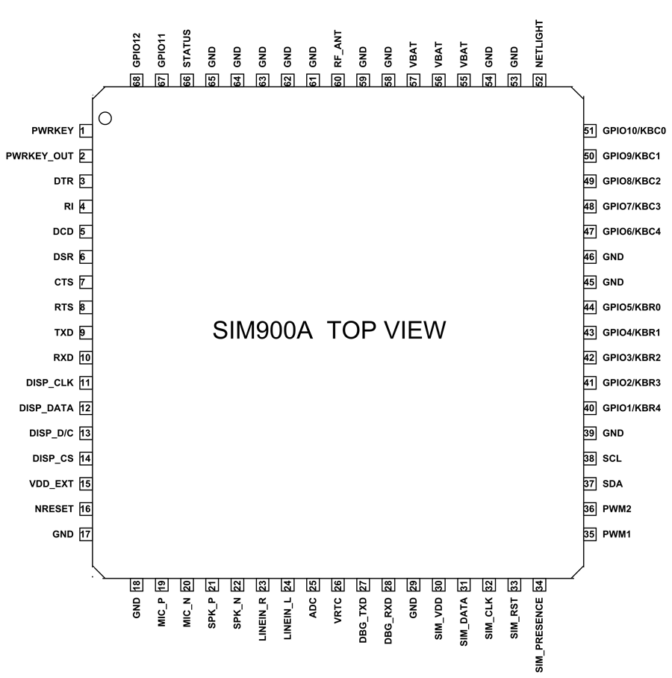

Gambar 2. 3 Layout dan Pin-pin dari Modul SIM900  
(Sumber : <https://microcontrollerslab.com/>)

Pada gambar 2.3 merupakan tampilan dari konfigurasi pin GSM SIM900. Modul ini sudah terpasang pada breakout-board (modul inti dikemas dalam SMD/ Surface Mounted Device packaging) dengan pin header standar 0,1" 25 (2,54 mm) sehingga memudahkan penggunaan, bahkan bagi penggemar elektronika pemula sekalipun. Modul GSM SIM900 ini juga disertakan antena GSM yang kompatibel dengan produk ini.

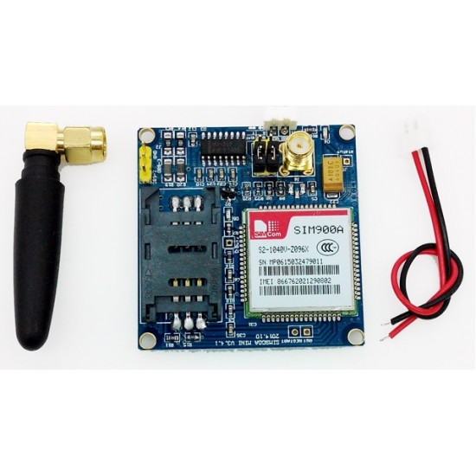

Gambar 2. 4 Bentuk Module SIM900A  
( Sumber : <https://microcontrollerslab.com/>)

Spesifikasi modul GSM SIM900A :

1. GPRS multi-slot class 10/8, kecepatan transmisi hingga 85.6 kbps (downlink), mendukung PBCCH, PPP stack, skema penyandian CS 1,2,3,4
2. GPRS mobile station class B
3. Memenuhi standar GSM 2/2 +
4. Class 4 (2 W @ 900 MHz)
5. Class 1 (1 W @ 1800MHz)
6. SMS (Short Messaging Service): point-to-point MO & MT, SMS cell broadcast, mendukung format teks dan PDU (Protocol Data Unit)
7. Dapat digunakan untuk mengirim pesan MMS (Multimedia Messaging Service)
8. Mendukung transmisi faksimili (fax group 3 class 1)
9. Handsfree mode dengan sirkit reduksi gema (echo suppression circuit)
10. Dimensi: 24 x 24 x 3 mm
11. Pengendalian lewat perintah AT (GSM 07.07, 07.05 & SIMCOM Enhanced AT Command Set)
12. Rentang catu daya antara 7 Volt hingga 12 Volt DC
13. SIM Application Toolkit
14. Hemat daya, hanya mengkonsumsi arus sebesar 1 mA pada moda tidur (sleep mode)
15. Rentang suhu operasional: -40 °C hingga +85 °C

## 2.3 GPS (Global Positioning System)

Menurut (Elliott D. Kaplan dan Christopher J. Hegarty 2016) GPS adalah sistem navigasi yang menggunakan satelit untuk menentukan posisi dan waktu dengan akurasi tinggi di seluruh dunia. Sistem ini terdiri dari jaringan satelit yang mengorbit Bumi, stasiun pengendali di darat, dan penerima GPS di perangkat elektronik seperti ponsel pintar atau sistem navigasi kendaraan. GPS bekerja dengan menggabungkan sinyal dari beberapa satelit GPS untuk menentukan posisi dengan akurasi tinggi. Berikut adalah penjelasan umum mengenai bagaimana GPS bekerja menurut Kaplan:

1. Pemancar Satelit: Satelit-satelit GPS mengorbit Bumi dan membawa pemancar yang mengirimkan sinyal radio. Setiap satelit GPS memancarkan sinyal yang berisi informasi tentang posisi satelit dan waktu pengiriman sinyal.
2. Penerima GPS: Penerima GPS, seperti yang terdapat dalam perangkat elektronik seperti ponsel pintar atau sistem navigasi kendaraan, menerima sinyal dari satelit GPS. Penerima ini menggunakan antena untuk menangkap sinyal radio yang dipancarkan oleh satelit.
3. Penghitungan Waktu: Penerima GPS menghitung perbedaan waktu antara kapan sinyal dikirim oleh satelit dan kapan sinyal diterima oleh penerima. Informasi ini digunakan untuk menentukan jarak antara satelit dan penerima.
4. Triangulasi: Penerima GPS membutuhkan sinyal dari setidaknya tiga satelit GPS untuk menghitung posisi horizontal (latitude dan longitude). Dengan menggunakan metode triangulasi, penerima GPS membandingkan perbedaan waktu dan jarak dari masing-masing satelit untuk menentukan posisinya di permukaan Bumi.
5. Ketersediaan Satelit: Semakin banyak satelit GPS yang terlihat oleh penerima, semakin akurat posisi yang dapat ditentukan. Untuk keakuratan yang lebih tinggi, idealnya penerima harus dapat menerima sinyal dari setidaknya empat satelit GPS.
6. Koreksi dan Perbaikan: Untuk meningkatkan akurasi, penerima GPS juga dapat menggunakan data koreksi yang dikirimkan oleh stasiun pengendali di darat atau sumber lainnya. Koreksi ini dapat mengkompensasi efek atmosfer dan kesalahan lainnya yang dapat mempengaruhi akurasi posisi.

## 2.4 Module GPS NEO-6M

Neo-6M GPS Module adalah modul GPS yang menggunakan chipset Neo-6M dari perusahaan u-blox. Modul ini dirancang untuk memberikan informasi lokasi yang akurat dengan menggunakan sinyal satelit Global Positioning System (GPS). Modul ini kompatibel dengan berbagai perangkat elektronik, seperti mikrokontroler, Arduino, dan sistem navigasi lainnya. GPS adalah satu-satunya sistem satelit navigasi global untuk penentuan lokasi, kecepatan, arah, dan waktu yang telah beroprasi secara penuh didunia saat ini (Hartini,2019).

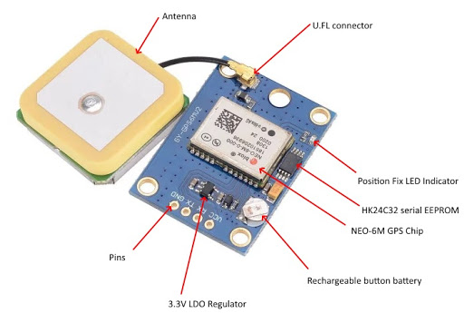

Gambar 2. 5 Module NEO-6M GPS  
(Sumber : https://www.arduinoindonesia.id)

Dapat dilihat dari gambar 2.5, NEO-6M sudah memiliki *Stand Alone chip* yang berfungsi untuk memanfaatkan sinyal Radio yang dipancarkan oleh satelit untuk menentukan titik kordinat dari module ini. GPS menggunakan konstelasi 27 buah satelit yang mengorbit bumi, dimana sebuah GPS receiver menerima informasi dari tiga atau lebih satelit tersebut seperti terlihat dalam Gambar three satellite dibawah, untuk menentukan posisi. GPS receiver harus berada dalam *line-of sight (LoS)* terhadap ketiga satelit tersebut untuk menentukan posisi, sehingga GPS hanya ideal untuk diguakan dalam outdoor positioning.

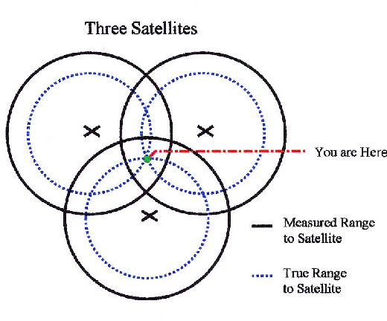

Gambar 2. 6 Trilaterasi Dalam Global Positioning System (GPS)  
(Sumber : [www.semanticscholar.org/paper/A-Simple-Demonstration](http://www.semanticscholar.org/paper/A-Simple-Demonstration))

## 2.5 Mikrokomputer

Mikrokomputer adalah interkoneksi antara mikroprosesor (CPU) dengan memori utama (main memory) dan antarmuka input-output (I/O devices) yang dilakukan dengan menggunakan sistim interkoneksi bus. Mikrokomputer dapat dikatakan pula sebagai sebuah mikroprosesor (CPU) dengan ditambahkannya unit memori serta sistem I/O. Ciri utama sistem mikrokomputer adalah hubungan yang berbentuk “bus”.

(Istilah bus diambil dari bahasa latin omnibus yang berarti kepada/untuk semua). Bus menunjukkan hubungan antara komponen-komponen secara elektris. Bus meneruskan data, alamat-alamat (address) atau sinyal pengontrol (Arief Wisaksono, 2019).

Komponen utama sebuah sistem Mikroprosesor tersusun dari lima unit pokok: unit mikroprosesor atau Microprocessor Unit ( MPU) atau CPU, unit memori baca atau Read Only Memory (ROM), unit memori baca tulis atau Read Write Memory (RWM), General Purpose Input Output (GPIO) . MPU terdiri dari tiga bagian pokok, yaitu Control Unit (CU), Arithmetic Logic Unit (ALU), Register Unit (RU).

1. CPU (Control Processing Unit)

Sebagai CPU, MPU bekerja dan melakukan fungsi dasar yaitu fungsi Logika dan Aritmetika. Fungsi Logika antara lain fungsi AND, OR, XOR, CPL, dan NEG. Disamping fungsi pengolahan Aritmetika dan Logika MPU juga melakukan fungsi pengalihan data dengan menggunakan perintah MOV, atau LOAD, EXCHANGE, PUSH, dan POP. Untuk menyimpan 14 program dan data yang digunakan pada sistem Mikroprosesor harus dilengkapi dengan Memori. Jadi memori mutlak diperlukan dalam Sistim Mikroprosesor. Tanpa ada memori Sistim Mikroprosesor tidak dapat bekerja terutama memori program dalam ROM.

1. ROM (Read Only Memory)

ROM adalah Perangkat keras yang berfungsi untuk media penyimpanan data pada komputer yang sifatnya permanen. Berbeda dengan RAM yang sifatnya sementara, data-data yang tersimpan di dalam ROM justru tidak akan hilang dan berubah walaupun saat listrik padam sekalipun. Disamping itu, ROM juga bisa digunakan untuk menyimpan perangkat lunak yang berhubungan dengan perangkat keras yang sering disebut firmware. ROM mempunyai bentuk fisik yang sama dengan RAM yaitu berupa chip. Keberadaan ROM ini sangat penting mengingat perannya yang vital untuk menjalankan sistem komputer, terutama untuk booting.

1. RWM (Read Write Memory)

RWM (Read Write Memory) adalah jenis memori yang sifatnya volatile dimana informasinya akan hilang jika sumber arus listrik yang diberikan padam. Informasi biner dalam sebuah memori disimpan dalam sejumlah kelompok bit. Setiap kelompok bit disebut Word. Word adalah entitas bit yang bergerak ke dalam atau k eluar unit memori. Kebanyakan komputer menggunakan Word dalam kelipatan 8 bit yang disebut dengan Byte.

1. GPIO (General Purpose Input Output)

GPIO adalah singkatan dari General Purpose Masukan / Keluaran, yaitu General Purpose Masukan / Keluaran. Produk elektronik yang berbeda dapat memilikinya, seperti chip itu sendiri atau papan PCB tertentu seperti mikrokomputer. Pin yang dapat dikonfigurasi untuk melakukan fungsi yang berbeda, oleh karena itu pin tersebut bertujuan umum dan bukan untuk penggunaan tertentu.

## 2.6 Arduino UNO

Arduino Merupakan papan elektronik berbasis mikrokontroller ATMega yang memenuhi sistem minimum mikrokontroller agar dapat bekerja secara mandiri (standalone controller). Komponen utama didalam papan Arduino adalah sebuah mikrokontroler 8 bit dengan merk ATMega yang dibuat oleh Atmel corporation. Berbagai papan Arduino menggunakan tipe Atmega yang berbeda-beda tergantung dari spesifikasinya, sebagai contoh Arduino Uno menggunakan ATmega328 sedangkan Arduino Mega 2560 yang lebih canggih menggunakan ATmega2560.

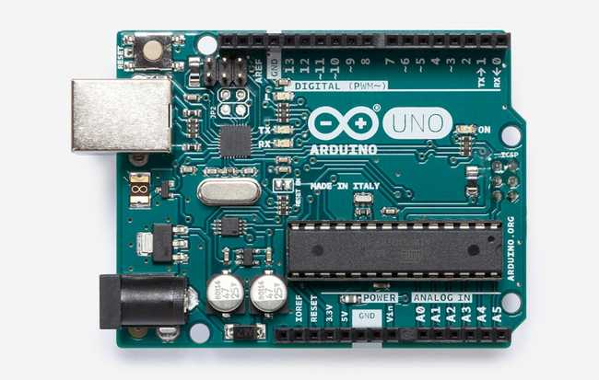

Gambar 2. 7 Arduino UNO R3  
(Sumber : <https://docs.arduino.cc/>)

Mikrokontroler ini memiliki 14 pin input/output digital (di antaranya 6 dapat digunakan sebagai output PWM), 6 input analog, resonator keramik 16 MHz (CSTCE16M0V53-R0), koneksi USB, jack daya, header ICSP, dan tombol reset. Semua komponen yang diperlukan untuk mendukung mikrokontroler sudah ada di dalamnya; cukup hubungkan mikrokontroler ke komputer menggunakan kabel USB atau beri daya dengan adapter AC-to-DC atau baterai untuk memulai.

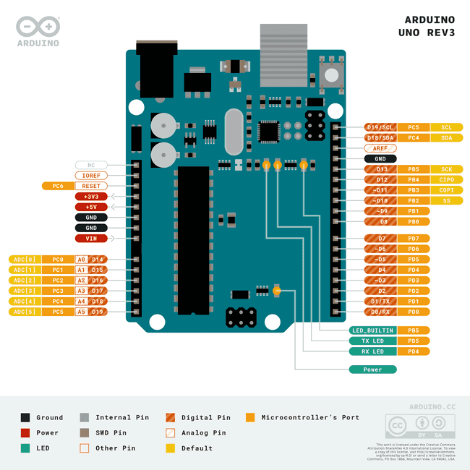

Gambar 2. 8 Pinout Arduino

Aldy Razor(2020) dalam situs web yang berjudul Pin Arduino Uno menjelaskan tentang fungsi-fungsi pin tertentu didalam Arduino UNO. Berikut adalah penjelasannya

### *2.6.1 Pinout* Catu Daya Arduino Uno

Setidaknya ada 3 cara yang bisa ditempuh untuk memberi daya pada Arduino. yaitu sebagai berikut:

* 1. ***Power Jack***  
     *Power jack* atau yang biasa juga disebut DC power bisa digunakan untuk memberi daya pada papan sirkuit Arduino. Umumnya *power jack* ini terhubung pada adaptor untuk menstabilkan tegangan. Papan sirkuit dapat bekerja pada tegangan 5-20 volt, namun dari pihak [Arduino](https://www.aldyrazor.com/2020/07/arduino-adalah.html) sendiri merekomendasikan untuk menggunakan tegangan 7-12 volt. Tegangan yang melebihi 12 volt dikhawatirkan akan membuat regulator sangat panas. Sedangkan pemberian tegangan di bawah 7 volt kemungkinan akan membuat *project* tak berjalan baik.
  2. **Pin VIN**  
     Pin vin Arduino Uno berfungsi memberikan daya eksternal pada papan sirkuit Arduino menggunakan daya eksternal. Untuk masalah tegangannya, kira-kira sama seperti penjelasan pada power jack.
  3. **Kabel USB**  
     Saat menggunakan kabel USB untuk menghubungkan Arduino ke komputer, Arduino akan mendapatkan tegangan 5 volt.

### 2.6.2 *Pinout* Analog In Arduino Uno

Pada dasarnya Arduino memiliki 6 pin analog yang semuanya memanfaatkan ADC (Analog to Digital Converter). Pin ini dapat berfungsi sebagai pin input analog maupun sebagai pin input/output digital. ADC merupakan sirkuit elektronik yang berfungsi mengubah sinyal analog menjadi sinyal digital. Hal ini memungkinkan prosesor yang merupakan perangkat digital bisa mengukur sinyal analog dan menggunakannya melalui operasinya.

Pin A0 sampai A5 memiliki kemampuan membaca tegangan analog. Sementara di Arduino, ADC beresolusi 10-bit yang artinya mewakili tegangan analog dengan 1024 level digital. Singkatnya ADC mengubah tegangan jadi bit yang dapat dipahami oleh mikroprocessor. Contoh sederhana dari ADC adalah VoIP (Voice over IP). Tiap smartphone memiliki mikrofon yang mengonversi gelombang suara menjadi tegangan analog. Yang selanjutnya melewati perangkat ADC yang mengonversi lagi data analog menjadi data digital. Nah, data digital inilah yang nantinya akan dikirim ke penerima melalui internet.

### *2.6.3 Pinout* Digital Arduino Uno

1. Pin 1 - 13 pada Arduino berfungsi sebagai pin input/output digital.
2. Pin 13 Arduino terhubung ke LED bawaan.
3. Pin 3, 5, 6, 9, 10, dan 11 memiliki fitur PWM

#### Apa itu Digital?

Digital bisa dikatakan sebagai cara merepresentasikan tegangan dalam 1 bit, misalnya 1 atau 0. Pin digital di Arduino adalah pin yang memang dirancang untuk dikonfigurasikan sebagai input maupun output. Tergantung kebutuhan pengguna.  
Pin digital pada Arduino hanya ada dua kondisi, yaitu menyala dan mati. Saat pin dalam kondisi menyala, maka saat itu tegangan nya tinggi (HIGH) yaitu 5 volt, dan saat mati tegangannya rendah (LOW) yaitu 0 volt.  
Ketika pin digital diatur sebagai output maka hanya ada dua macam tegangan, yaitu 0 dan 5 volt. Sedangkan saat pin ii diatur sebagai input, maka tegangan yang diberikan bisa bervariasi.  
Tetapi jika direpresentasikan ke digital tetap hanya ada 1 dan 0. Hanya saja untuk menentukannya diberi 2 ambang batas berikut:

1. < 0, 8 volt dianggap 0
2. > 2 volt dianggap 1

#### Apa Itu PWM?

PWM merupakan singkatan dari *Pulse Width Modulation*, yaitu teknik modulasi yang digunakan untuk menyandikan pesan menjadi sinyal berdenyut.  
Biasanya PWM digunakan untuk mengatur kecepatan motor DC, Peredupan LED, dan masih banyak lagi. Ada dua komponen utama dari PWM, yaitu: **Frekuensi**, yaitu berapa lama waktu yang dibutuhkan untuk menyelesaikan satu siklus (periode). **Siklus Tugas,**yaitu berapa lama sinyal tetap tinggi dari total periode. Biasanya siklus tugas berbentuk persentase. Pin Arduino yang mengaktifkan PWM umumnya akan menghasilkan frekuensi konstan 500Hz.

## 2.7 Sensor

Sensor adalah perangkat yang digunakan untuk mendeteksi perubahan besaran fisik seperti tekanan, gaya, besaran listrik, cahaya, gerakan, kelembaban, suhu, kecepatan dan fenomena-fenomena lingkungan lainnya. Setelah mengamati terjadinya perubahan, Input yang terdeteksi tersebut akan dikonversi mejadi Output yang dapat dimengerti oleh manusia baik melalui perangkat sensor itu sendiri ataupun ditransmisikan secara elektronik melalui jaringan untuk ditampilkan atau diolah menjadi informasi yang bermanfaat bagi penggunanya (Kho, 2020).

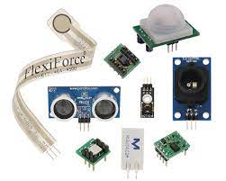

(Sumber : <https://skemaku.com/pengertian-sensor-pada-rangkaian-elektronika/> )

Sensor pada dasarnya dapat digolong sebagai Transduser Input karena dapat mengubah energi fisik seperti cahaya, tekanan, gerakan, suhu atau energi fisik lainnya menjadi sinyal listrik ataupun resistansi (yang kemudian dikonversikan lagi ke tegangan atau sinyal listrik). Untuk menentukan kualitas sebuah sensor dapat dilihat dari karakteristik sensor secara umum diantaranya :

1. *Sensitifitas*, yaitu suatu ukuran seberapa sensitif sebuah sensor dapat mendeteksi suatu besaran. Sebuah sensor yang baik tentu dapat mengenali suatu besaran meskipun dalam ukuran yang sangat minimum.
2. *Selektifitas,* yaitu suatu kemampuan sejauh mana sebuah sensor dapat menyeleksi besaran yang diukurnya, tentunya besaran fisika dan kimia di alam ini saling bercampur.
3. *Waktu Respon,*yaitu seberapa cepat waktu yang dibutuhkan sebuah sensor untuk mengenali besaran yang dideteksinya. Semakin cepat sensor mendeteksi maka akan semakin berkualitas.
4. *Stabilitas,*yaitu seberapa konsisten suatu sensor dapat mendeteksi besaran dalam beberapa waktu.

### 2.7.1 Sensor ADXL345 Accelometer Sensor

Accelerometer adalah alat yang digunakan untuk mengukur percepatan, mendeteksi dan mengukur getaran (vibrasi), dan mengukur percepatan akibat gravitasi (inklinasi). Accelerometer dapat digunakan untuk mengukur getaran pada mobil, mesin, bangunan, daninstalasi pengamanan. Accelerometer juga dapat diaplikasikan pada pengukuran aktivitas gempa bumi dan peralatan-peralatan elektronik, seperti permainan 3 dimensi, mouse komputer, dan telepon. Untuk aplikasi yang lebih lanjut, sensor ini banyak digunakan untuk keperluan navigasi.

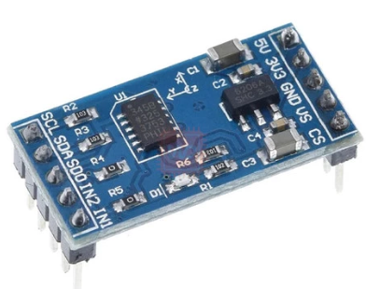

### 2.7.2 Sensor Hall Effect

Menurut I Gede Widharna(2020), Sensor Efek Hall atau Hall Effect Sensor adalah sensor yang dapat mengubah informasi magnetik menjadi sinyal listrik untuk pemrosesan rangkaian elektronik selanjutnya. Sensor Efek Hall ini sering digunakan sebagai sensor untuk mendeteksi kedekatan (proximity), mendeteksi posisi (positioning), mendeteksi kecepatan (speed), mendeteksi pergerakan arah (directional) dan mendeteksi arus listrik (current sensing).

GAMBAR

Sensor Efek Hall pada dasarnya terdiri dari potongan tipis semikonduktor yang bertipe P dengan bentuk persegi panjang. Bahan semikonduktor yang digunakan biasanya adalah galium arsenide ( GaAs), indium antimonide (InSb), indium phosphide (InP) atau indium arsenide (InAs). Potongan tipis semikonduktor tersebut dilewati oleh arus listrik secara berkesinambungan (terus-menerus). Ketiks didekatkan dengan medsn magnet atau ditempatkan pada lokasi yang bermedan magnet, garis fluks magnet akan menggunakan gaya pada semikonduktor tersebut untuk mengalihkan miatan pembawa (elektron dan holes) ke kedua sisi pelat semikonduktor. Gerakan pembawa muatan ini merupakan hasil dari gaya magnet yang melewati semikonduktor tersebut. Karena Elektron dan Holes bergerak masing-masing ke kedua sisi semikonduktor, maka akan timbul perbedaan potensial antara kedua sisi tersebut. Pergerakan elektron yang melalui bahan semikonduktor ini dipengaruhi oleh adanya medan magnet eksternal pada sudut atau posisi yang benar.

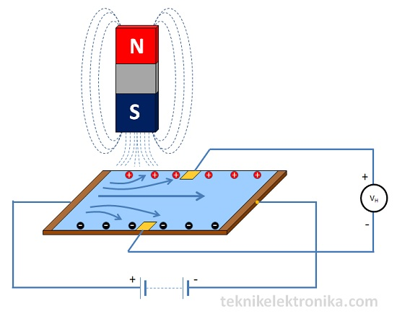

Gambar 2. 9 Penggunaan Gaya Lorentz di Hall Effect Sensor  
(Sumber : teknikelekronika.com)

Bentuk yang terbaik agar mendapatkan sudut atau posisi yang tepat adalah menggunakan bentuk persegi panjang yang pipih (Flat Ractangular) pada komponen sensor Hall Effect ini. Peristiwa ini berbelok atau beralihnya aliran listrik (elektron) dalam pelat konduktor karena pengaruh medan magnet ini disebut dengan Efek Hall (Hall Effect). Efek Hall ditemukan oleh Dr.Edwin Hall pada tahun 1879. Untuk dapat menghasilkan perbedaan potensial diseluruh perangkat, garis fluks magnetik harus tegak lurus (90 derajat) terhadap aliran listrik dengan kutub yang benar. Nama “Hall” ini diambil dari nama penemu efek ini yaitu Dr. Edwin Hall. Dasar prinsip kerja Efek Hall ini adalah gaya lorentz yaitu gaya yang ditimbulkan oleh muatan listrik yang bergerak dalam suatu medan magnet.

# 3. Perancangan dan Analisis

## 3.1 Blok diagram

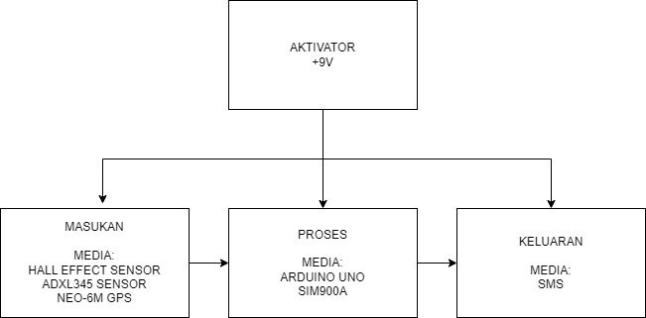

Gambar 3. 1 Blok Diagram

### 3.1.1 Blok Akvitor

Didalam blok activator sebuah *Battery*.Lalu memberikan tegangan sebesar +9V tegangan tersebut akan dibagikan ke Arduino UNO, Hall Effect Sensor, ADXL345 Sensor, NEO-6M, dan SIM900A.

### 3.1.2 Blok Masukan

Pada Blok Masukan terdapat beberapa komponen, yaitu: Sensor Hall Effect, Sensor ADXL345 *Accelometer*, dan NEO-6M GPS Module. Inputan pertama adalah Sensor AXDL345 Accelometer yang digunakan untuk memberi informasi terkait perubahan percepatan dinamis yang diakibatkan oleh perubahan gerakan secara tiba-tiba, sensor ini membutuhkan tegangan minimal 2V sampai 3,6V. Dalam penggunaan sensor ini menggunakan sumbu X, sumbu Y, dan sumbu Z seperti Kordinat Kartesius. Lalu, dengan menggunakan rumus yang tepat, akan dihasilkan keluaran yang dibutuhkan. Dengan memanfaatkan akselerasi kita dapat mengetahui perpindahan suatu objek. Lalu apabila terdapat suatu perubahan mendadak terhadap akselerasi yang sedang berlangsung maka sensor akan mendeteksinya. Pendeteksian perubahan Akselerasi itulah yang menjadi keluaran yang dibutuhkan oleh Arduino Uno untuk bisa memroses data yang didapat.

Lalu ada Sensor Hall Effect yang dapat berfungsi untuk mengetahui kondisi suatu object dengan menggunakan medan magnet yang ada disekitarnya, medan magnet ini akan memicu suatu keadaan yang bernama Hall Effect. Ketika didekatkan dengan medan magnet atau ditempatkan pada lokasi yang bermedan magnet, garis fluks magnetik akan menggunakan gaya pada semikonduktor tersebut untuk mengalihkan muatan pembawa (holes dan elektron) ke kedua sisi pelat semikonduktor). Arus listrik yang mengalir ini akan memberikan keluaran yang akan di proses oleh Arduino UNO.

Komponen ketiga dalam Blok masukan adalah NEO-6M Module. NEO-6M adalah suatu modul yang dapat menerima GPS (Global Positioning System) yang dapat mendeteksi lokasi dengan menangkap dan memproses sinyal dari satelit navigasi. Cara kerja GPS dengan menangkap menangkap sinyal radio dari 3 satelit atau lebih, lalu NEO-6M akan menghitung jarak waktu tempuh sinyal radio tersebut. Untuk mengukur jarak waktu tempuh dibutuhkan akurasi waktu yang tinggi. Untuk mengukur jarak, NEO-6M akan melakukan perhitungan posisi satelit dan ketinggian pada orbit.

### 3.1.3 Blok Proses

Blok Proses adalah blok yang berfungsi untuk mengendalikan dan mengatur kerja keseluruhan komponen yang terhubung kedalam blok proses ini. Didalam blok proses terdapat Arduino UNO dan juga, Arduino nantinya akan memproses data yang dikirimkan dari sensor, sesuai dengan kode yang sudah dibentuk dan dimasukan kedalam Arduino UNO melalui Aplikasi Arduino IDE. Data yang masuk dari komponen sensor nantinya akan diolah Arduino UNO lalu dihubungkan ke komponen selanjutnya

Gambar

### 3.1.4 Blok Keluaran

# Bibliography

Anonim. (2016, October 19). *MIKROKOMPUTER*. Diambil kembali dari http://myusupilhami.blogspot.com/: http://myusupilhami.blogspot.com/2016/10/normal-0-false-false-false-en-gb-x-none.html

Arief Wisaksono, I. M. (2019). *Buku Ajar Mata Kuliah Pengantar Mikroprosessor.* Sidoarjo: UMSIDA PRESS.

Hartini, S. (2019). Revolusi Ilmiah: Global Positioning System (GPS) Sebagai Bukti Empiris Teori Relativitas . *Jurnal Filsafat Indonesia,Vol 2 No 1*, 27-32.

Kho, D. (2020). *Pengertian Sensor dan Jenis-jenis Sensor*. Diambil kembali dari Teknik Elektronika: https://teknikelektronika.com/pengertian-sensor-jenis-jenis-sensor/#:~:text=Sensor%20adalah%20perangkat%20yang%20digunakan,dan%20fenomena-fenomena%20lingkungan%20lainnya.

Mojeebi, T., & Tulo, S. K. ( 2016). Accelerometer Gesture Controlled Robot using ARDUINO. *ABHIYANTRIKI: An International Journal of Engineering & Technology*, (38-41).

Mulyawan, R. (2019). *rifqimulyawan.com*. Dipetik Mei 23, 2023, dari https://rifqimulyawan.com/blog/pengertian-sms/

Widharma, I. G. (2020). *SENSOR EFFECT HALL PADA INDUSTRI OTOMOTIF.* Bali.